一、選擇題(一格1分，共30分)
1.陽光_____ㄙㄚˇ在我們_____ㄓˋ______ㄋㄣˋ的臉龐。
2.「莫忘_________」 是要我們不要忘記自己一開始的時候想要的是什麼。
3. 這種行為只會讓大家都________ㄅㄧˇ視他
4.他以為開玩笑可以使人_________ㄕㄨ_______ㄐㄧㄝˇ壓力，_____ㄕㄨ不
知這樣的舉動同學們不知所________。
5.大家面面相__________ㄑㄩˋ都表示不知情，我想這次事件他真的是無____ㄍㄨ的。
6. 業者必須公開道歉並討論 _______ㄆㄟˊ____________ㄔㄤˊ事宜。
7. 聰明_____ㄌ一ㄥˊ_______ㄌ一ˋ的小女孩忽然_______ㄊ一ㄠˊ皮的張開眼睛。
8.韓國天團一出場，馬上成為眾_____ _____ㄓㄨˇ _______的焦點，他們的打歌服也是知名
設計師 ________出_______ _________ㄘㄞˊ的設計。
9.101摩天大樓高_______ㄙㄨㄥˇ入雲__________ㄒㄧㄠ，跨年煙火更是到達技術上的
____ㄉ一ㄢ峰極限。
10. 我們都以為他很____ㄇ一ㄢˇ_______ㄊ一ㄢˇ害羞，但其實他是一個很沒個性的人，總是
人____ㄩㄣˊ_____一ˋ____ㄩㄣˊ。
二、同義詞與反義詞(一詞3分，共18分)
(A)游刃有餘 同義詞 ______________反義詞___________________
(B)毫不氣餒 同義詞 ______________反義詞___________________
(C)躊躇不前 同義詞 ______________反義詞___________________

(1)自告奮勇 (2)猶豫不決 (3)一蹶不振
(4) 心有餘而力不足 (5) 不畏艱難 (6)不費吹灰之力

三、解釋(一詞1分，共16分)
放鴿子 | 挑釁 | 難言之隱 | 捧場 | 慫恿 | 唯一 | 朝思暮想 | 敷衍
僥倖 | 蠻橫 | 懷才不遇 | 彆扭 | 老是 | 偶爾 | 無所謂 | 惶恐

A失約、爽約 B有時候 C故意激怒別人 D蠻不在乎 E誘惑、教唆 F支持 G隨便、應付 P獨一無二
H經常、常常 I苦衷 J霸道 K夢寐以求 L不大方 M不被賞識 N擔心害怕 O投機心態
四、選擇題(一題2分，共20分)
1. ( ) 下列哪一個成語比較沒有貶義？(A) 無所事事 (B) 慵懶散漫 (C)遊手好閒 (D)氣定神閒
2. ( ) 下列哪一個詞語不是敘述很快樂的意思?(A) 樂極生悲 (B)欣喜若狂(C) 手舞足蹈
3. ( ) 那場意外讓他和死神擦肩而過。這句話的意思是(A)我們要尊敬並祭拜死神。(B)
死神從他身邊走過去並和他打招呼問好。(C)他差點發生意外失去性命。
4. ( ) 下列哪一個成語和其他兩組意思不同？(A)慢條斯理(B)漫不經心(C)井然有序
5. ( ) 小明學習總是不求甚解，與人相處也是經常__________，誤會別人的意思。
(A)姍姍來遲 (B)斷章取義 (C)蠻橫霸道
6. ( ) 「異曲同工之妙」是說? (A)不一樣的歌曲都美妙 (B) 比喻話的說法不一而用意相同
(C)千里馬遇到伯樂，懷才不遇的意思。
7. ( ) 下列哪一個可以用來形容壯觀的河山？
(A) 人工的精巧勝過天然。 (B) 花言巧語和媚態偽情來取悅他人。
(C) 本想取巧，卻反而敗事。
8. ( ) 你就愛耍這種小聰明，難道不知道投機取巧的下場往往就會____________。
(A)弄巧成拙 (B)苦盡甘來(C)錦上添花 (D)惡人先告狀 (D)心有餘而力不足
9. ( ) 下列哪一個成語和其他三個意思不同？ (A) 竊竊私語 (B)喋喋不休(C)費盡唇舌 (D)叨叨絮絮
10.( ) 下列哪一個成語是用來形容把事物的一切情態充分地刻畫、表現了出來？
(A) 表裡不一 (B)香汗淋漓(C)詞不達意(D)淋漓盡致
四、填充題(一題2分，共12分)填入代號和詞語
在一個____________的夜晚，三個強盜__________地在___________的森林裡橫行霸道，這時，他們發現在森林裡迷路的小女孩，她很好奇地_____________，天真的她____________危險已經漸漸靠近。於是，三個強盜用糖果____________的將小女孩拐騙回陰暗的洞穴中，小女孩竟然在他們的背上___________的睡著了，強盜看著熟睡中的小女孩，不忍心叫醒她。

1昏暗幽靜 2月黑風高 3不知不覺 4東張西望 5一如往常 6渾然不知
圖一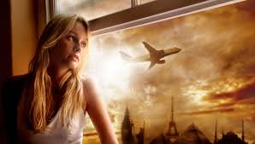 圖二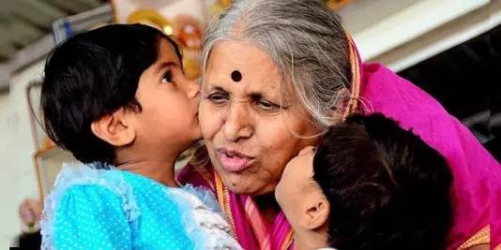 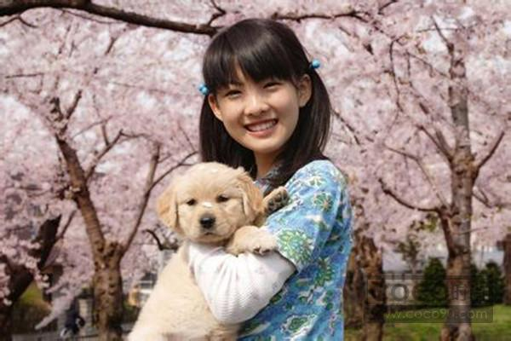圖三 圖四
五、請你運用以下的詞彙(至少4個)，串成一個人事時地物的情境敘述：
天氣：風和日麗 晴空萬里 艷陽高照 夕陽西下 秋高氣爽 寒風刺骨 綠意盎然
外在：氣色紅潤 皮膚黝黑 面黃肌瘦 香汗淋漓 身材瘦弱 弱不禁風 高頭大馬 嬌小玲瓏
濃妝豔抹 珠光寶氣 花枝招展 一身輕便 紮起馬尾 俐落短髮 一頭飄逸長髮
狀態：淚如泉湧 掩面痛哭 眼淚奪眶而出 手舞足蹈 欣喜若狂 神情哀戚
一臉凶狠 目光呆滯 眼神空洞 手足無措 不苟言笑 面無表情

